1. 编写一个做两个数乘法功能的函数multi，返回值为输入的两个数的乘积，然后将其编译为动态库，静态库，并使用静态库和动态库，编写main.c，调用函数multi，得到可执行的二进制。

动态库：

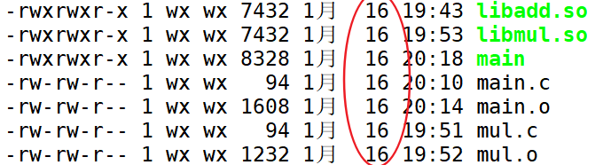

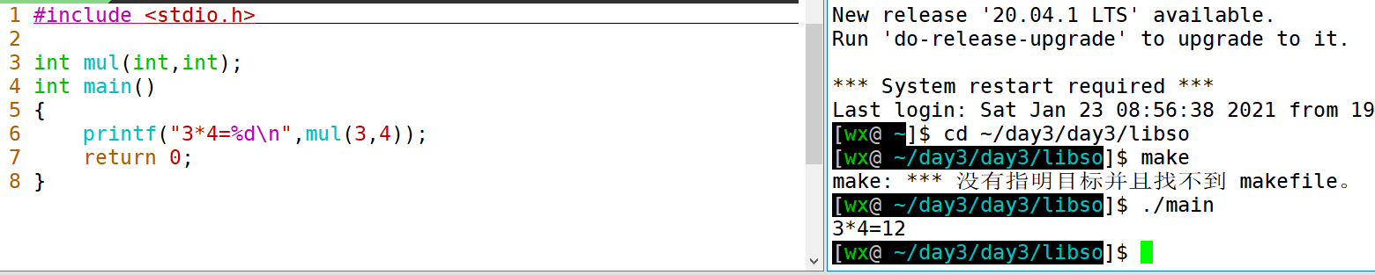

静态库

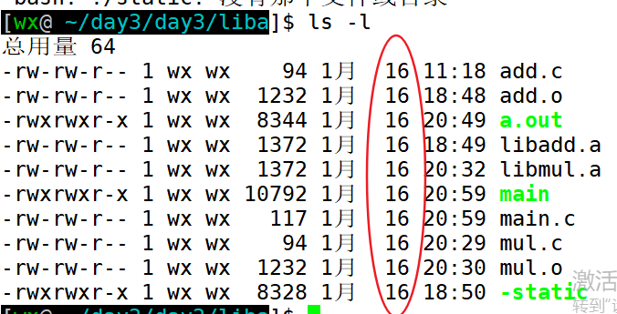

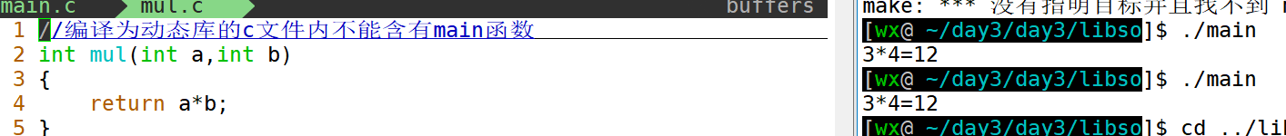

1. 编写一个程序，通过gdb调试，使用到gdb的b，n，info，p等命令，该题目通过截图提交

